**# 🐞 Relato de Bug**

**\*\*Projeto:\*\***

**\*\*Aluno que encontrou: Matheus\*\***

**\*\*Aluno dona do projeto: Carlos\*\***

**\*\*Severidade: Crítica\*\***

**\*\*Componente / Tela: Tela de categoria, onde aparece a lista\*\***

**## Passos para reproduzir**

1. Entrar no sistema

2. **\*\*Clicar em Categoria na header\*\***

**### Resultado obtido**

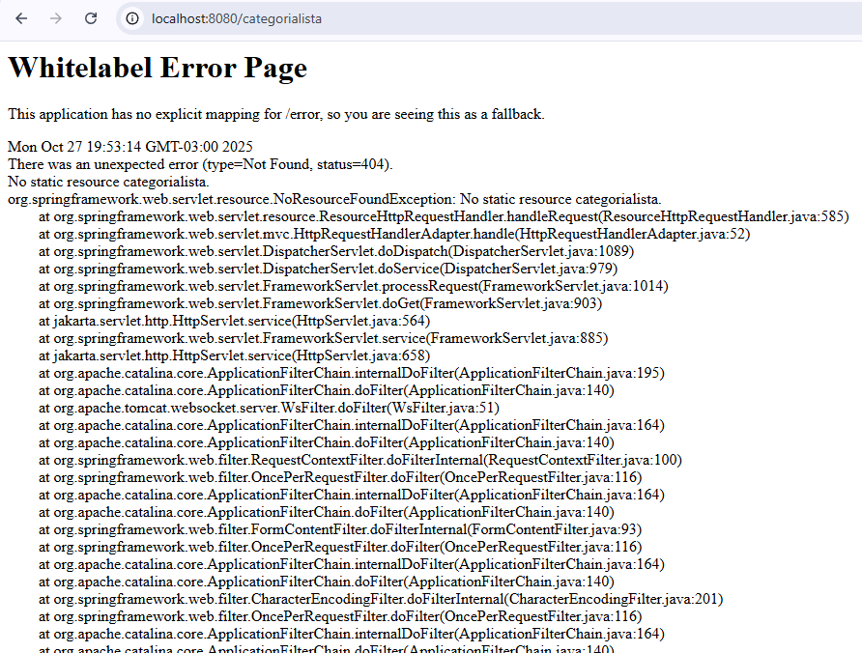

**### Resultado esperado**

Ao clicar no botão, deveria aparecer a lista de categorias, onde teria nelas botão de excluir e atualizar e um botão para cadastrar categoria.

**## Hipótese de causa-raiz**

Falta da criação da parte de categorias.

**## Evidência / Print**



---

**\*\*Status: Aberto\*\***